Họ tên: Lê Anh Vũ

UC Import thông tin chấm công

|  |  |  |  |
| --- | --- | --- | --- |
| **Mã Use case** | UC001 | **Tên Use case** | Import thông tin chấm công |
| **Tác nhân** | Quản lý nhân sự | | |
| **Tiền điều kiện** | Đã đăng nhập với vai trò quản lý nhân sự | | |
| **Luồng sự kiện chính**  **(Thành công)** | |  |  |  | | --- | --- | --- | | **STT** | **Thực hiện bởi** | **Hành động** | |  | Người quản lý nhân sự | Chọn chức năng Import thông tin chấm công trên giao diện sau khi đăng nhập. | |  | Hệ thống | Hiển thị giao diện tải file excel thông tin chấm công. | |  | Hệ thống | Lấy danh sách lịch sử import thông tin và hiện thị. | |  | Người quản lý nhân sự | Nhấn nút Import thông tin. | |  | Hệ thống | Hiển thị giao diện chọn file. | |  | Người quản lý nhân sự | Nhấn nút chọn file. | |  | Người quản lý nhân sự | Nhập đường dẫn đến file cần import. | |  | Hệ thống | Kiểm tra file được nhập đường dẫn. | |  | Người quản lý | Nhấn nút xác nhận Import . | |  | Hệ thống | Thông báo thành công nếu file hợp lệ. | | | |
| **Luồng sự kiện thay thế** | |  |  |  | | --- | --- | --- | | **STT** | **Thực hiện bởi** | **Hành động** | | 8a. | Hệ thống | Thông báo lỗi chi tiết và quay lại trang hiển thị bảng lịch sử . | | 8b1. | Hệ thống | Nếu file hợp lệ hiển thị các thông tin chi tiết từ file import về nhân viên. | | 8b2. | Hệ thống | Hiển thị thông tin import. | | 8b3. | Hệ thống | Hiện thị thông tin tổng hợp. | | 8b4. | Hệ thống | Hiển thị nút xác nhận. | | | |
| **Hậu điều kiện** | Không | | |

Các trường dữ liệu trong file chấm công (file  excel)

|  |  |  |  |  |
| --- | --- | --- | --- | --- |
| STT | Trường dữ liệu | Ví dụ | Bắt buộc | Định dạng |
| 1. | Mã nhân viên | 20200673 | Có | 1 số nguyên 8 chữ số |
| 2. | Mã máy chấm công | M01 | Có | Tex |
| 3. | Thời gian điểm danh | 00:00:00 | Có | Time |
| 4. | Ngày điểm danh | 12/12/2023 | Có | Date |

Biểu đồ trình tự

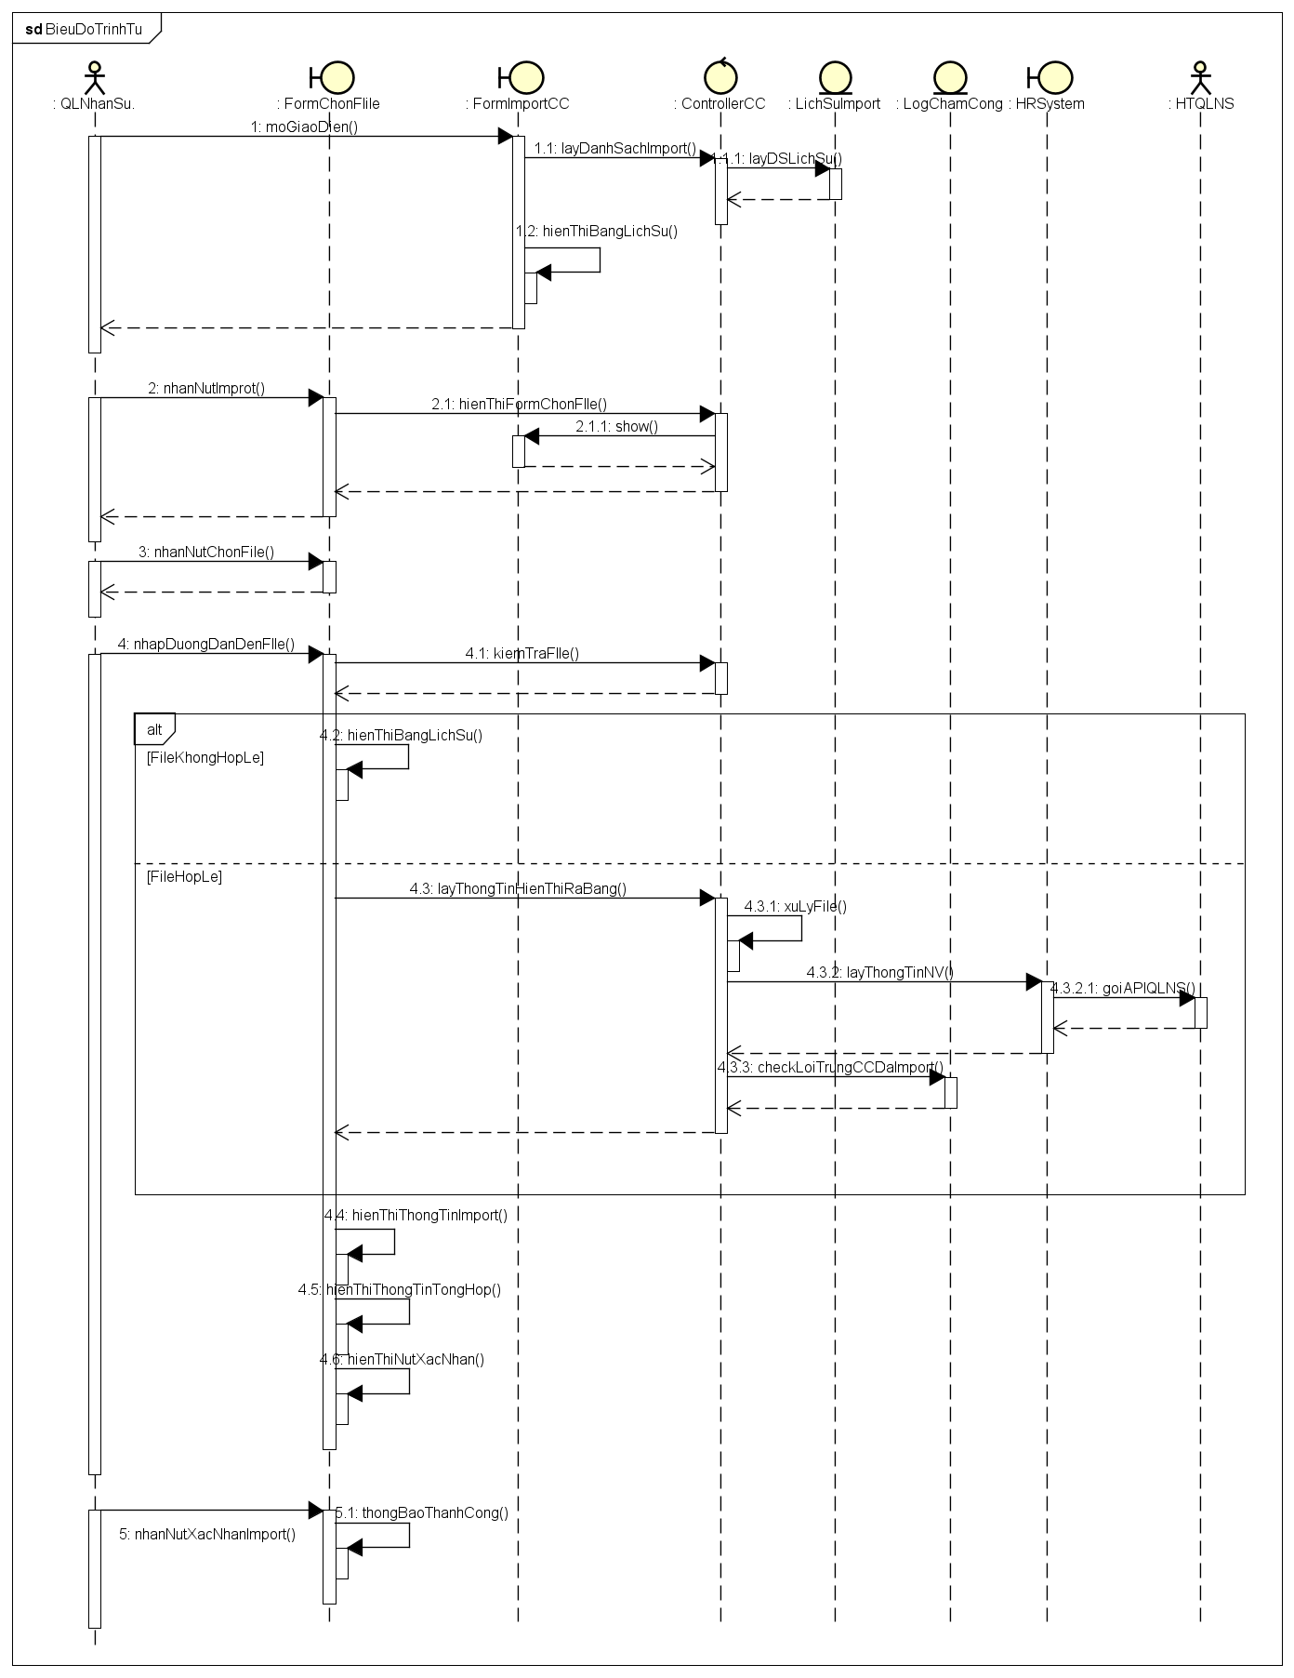

Biểu đồ lớp

Biểu đồ giao tiếp

Biểu đồ hoạt động thông tin chấm công

